المملكة العربية السعودية
وزارة التعليم
إدارة محافظة الخرج الثانوية الثالثة مسارات
10

اختبار عملي أحياء (1) الفصل الدراسي الأول لعام 1446هـ
أسم الطالبة : الشعبة :

النموذج الأول
السؤال الأول :
صنفي المخلوقات التالية على حسب مصنف المملكة ؟
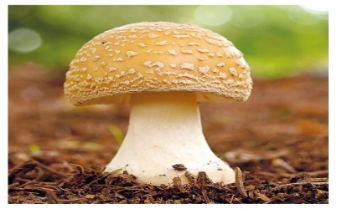
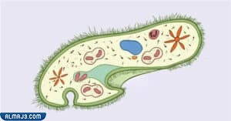
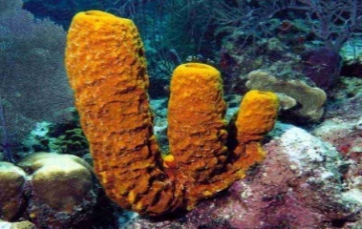

المملكة
الاسم
1
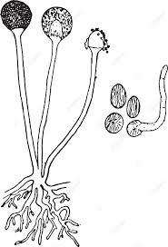
السؤال الثاني :
ماذا يمثل المخلوق الذي أمامك ؟
- رقم (1) يمثل ...............
- رقم (2)يمثل ............
2
- رقم (3 )يمثل .............
3

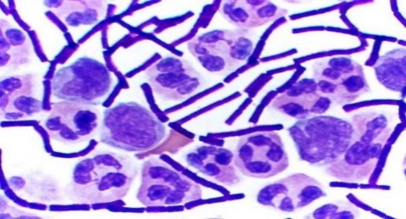
السؤال الثالث :
أجبي عن الأسئلة التالي
- ما هو أسم الصبغة المستخدمة ؟
- لماذا ظهرت البكتيريا باللون القرمزي ؟
يتبع أسئلة

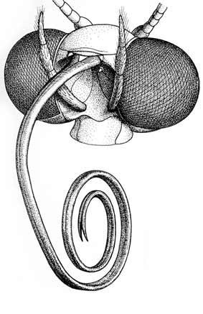
السؤال الرابع .
أمامك رسم تخطيطي لأجزاء الفم في الفراشة.
اجبي عن الأسئلة
- صفي أجزاء الفم ؟
- ماهي الوظيفة ؟

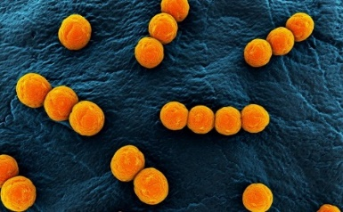
السؤال الخامس
أمامك الصور التالية للبكتيريا
اجيبيي عن الأسئلة التالية .
- الصورة رقم (1 ) توضح بكتيريا ...........
- الصورة رقم (2 ) توضح بكتيريا ........ الصورة رقم (1)

- على أي أساس صنفت البكتيريا ؟
- ايهما تكون مستعمرة ؟

الصورة رقم (2)

السؤال السادس .
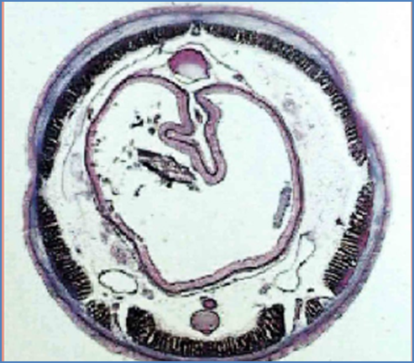
أمامك قطاع عرضي لنوع من الديدان .
- حددي أسم الدودة ؟
- أذكري نوع التجويف الجسمي ؟

انتهت الأسئلة مع التوفيق لكن
معلمة المادة : علياء الخيبري

اسم الطالب: الفصل:

 |  |  |  |  | الدرجة النهائية:
المملكة العربية السعودية  إدارة التعليم جدة |  | 
مكتب الجوهرة
مجمع الصديق الثانوي
الاختبار العملي لمادة الأحياء1 (الفصل الدراسي الأول 1446 هـ)

س1/ ما اسم المخلوق الحي الذي أمامك؟، وما هو تصنيفه؟

اسم المخلوق الحي: ................................................ويُصنّف من..................................................................................

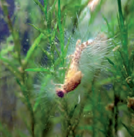

س2/ أذكر أشكال البكتريا التالية:

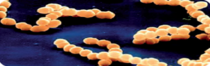..................................................................

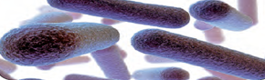..................................................................

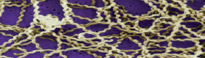..................................................................
اقلب الورقة

س3/ ما اسم المخلوق الحي الذي أمامك؟، وعلى ماذا يتغذى؟

اسم المخلوق الحي: .................................................................ويتغذى على................................................................

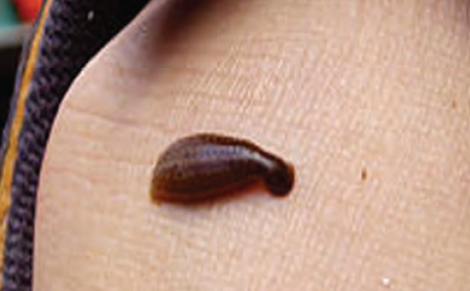

س4/ اذكر أشكال الفم في المفصليات التالية:

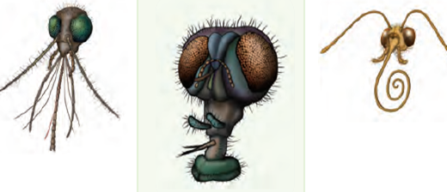

................................... ........................................ ....................................

مع تمنياتي للجميع بالتوفيق والنجاح..
اسم الطالبة ................................... الشعبة ........
مقارنة اشكال البكتيريا
س/ صنفي البكتيريا التالية بحسب اشكالها (كروية ، عصوية ، حلزونية) 1)) درجة لكل إجابة صحيحة
 |  | 

مقارنة خصائص المفصليات
س/ صنفي المفصليات التالية إلى مجموعاتها التصنيفية
1)) درجة لكل إجابة صحيحة
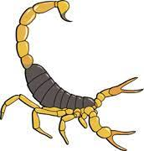 | 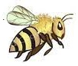 | 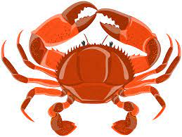

فحص نمو الخميرة
س/ حددي بوضع رقم الأنبوبة المناسبة أمام كل عبارة مما يلي
1)) درجة لكل إجابة صحيحة
1/ الأنبوبة التي فيها (100mlماء + خميرة فقط) هي الأنبوبة رقم ( )
2/ الأنبوبة التي فيها (100ml ماء + خميرة + 1g سكر) هي الأنبوبة رقم ( )
3/ الأنبوبة التي فيها (100ml ماء + خميرة + 5g سكر ) هي الأنبوبة رقم ( )

فحص نوع الفم
س/ أختاري الإجابة الصحيحة
نوع الفم في الشكل التالي
(اسفنجي ـ قارض ـ انبوبي )
1)) درجة لكل إجابة صحيحة

